Week nr : 20 = Speelweek 16! van Comp. 2021/2022
Bevelandse BiljartCombinatie Senioren

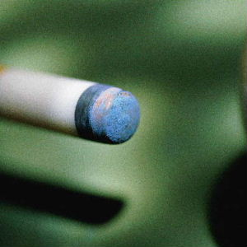
Algm. Berichten:
.
Voor bestuur van de Verenigingen:
De Algemene Ledenvergadering zal dit jaar worden gehouden op vrijdagmiddag 1 juli a.s. in Trefpunt te Ovezande. Aanvang 13.30 uur. Op deze vergadering worden van het bestuur van elke vereniging 2 vertegenwoordigers verwacht.
Voorstel teams met 4 personen.
Op 23 mei zullen we ons voorstel voor een nieuwe opzet voorleggen aan alle teamleiders. Daarna komen we met ons voorstel naar de algemene ledenvergadering.

Comp. Berichten:

Heinkenszand 2 - Rilland 1 verplaatst naar 25-05-2022 ivm Hemelvaartsdag
Wilhelminahuis 2 – Heinkenszand 3 verplaatst naar 08-06-2022
Rilland 2 – Sport pub 1 verplaatst naar woensdag 25 mei.

P.K. Berichten:

De finale is gespeeld op de volgende pagina staat de uitslag.

Van harte gefeliciteerd Piet.
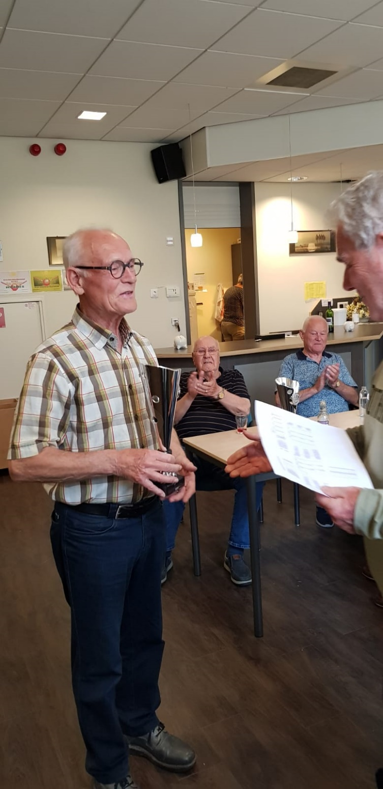

Mede namens Bram Schuit
Comp. leider Jean van den Boom.

